# Rappel commandes linux :

**cd** *chemin/a/repertoire* : accès à un répertoire

**ls** : lister le contenu du répertoire courant

**pwd :** donne le chemin courant

**mkdir** *nom_du_nouveau_repertoire :* crée un nouveau répertoire

**touch** *nom_du_nouveau_fichier* : crée un nouveau fichier

# Fonctionnalité python :

## Variables :

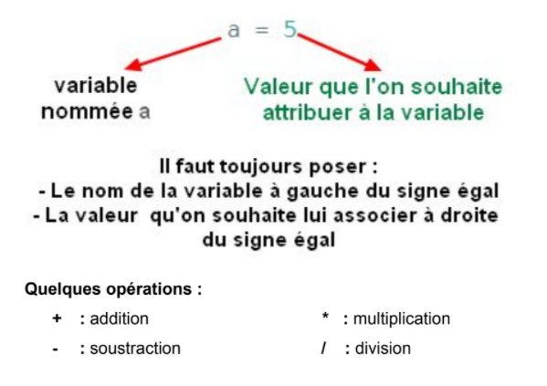

## Les chaînes de caractères :

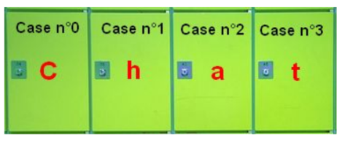



## Les listes :

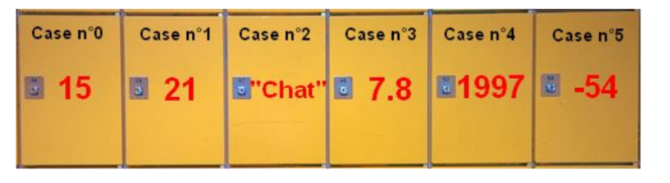



## Les boucles for :

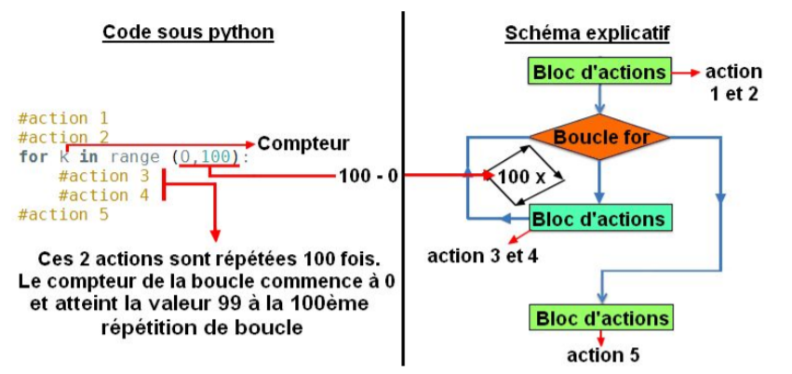

## Les fonctions :

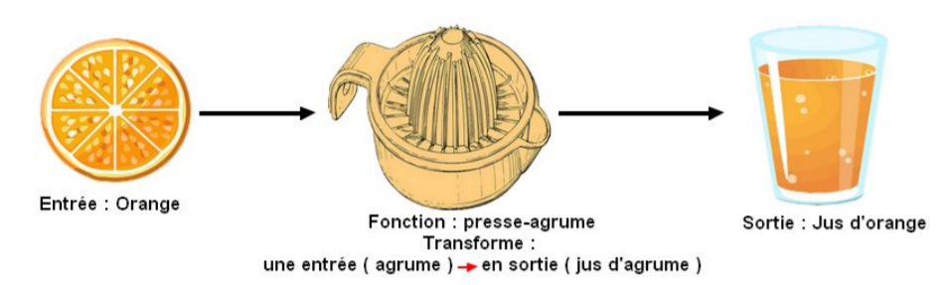

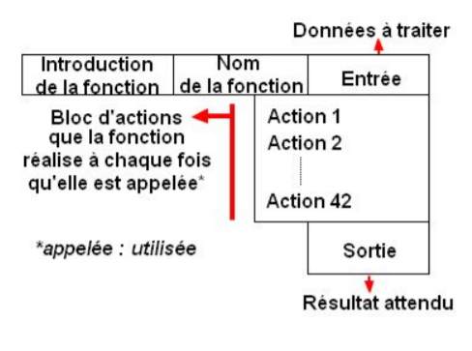

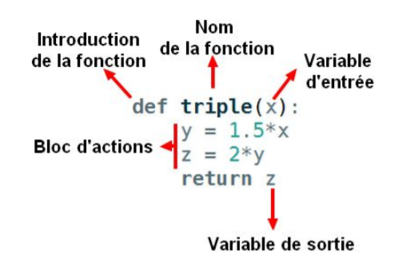

## Les conditions if :

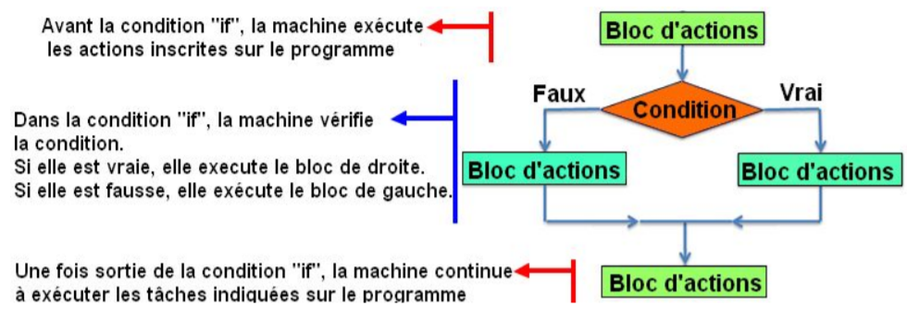

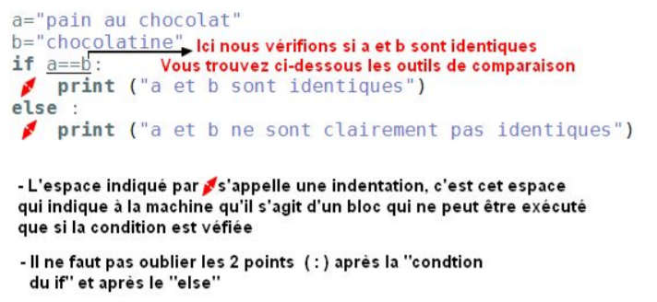

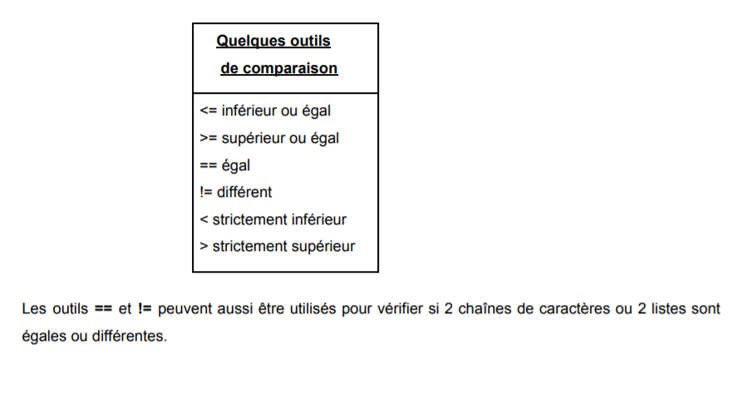

## Chiffrement de César :



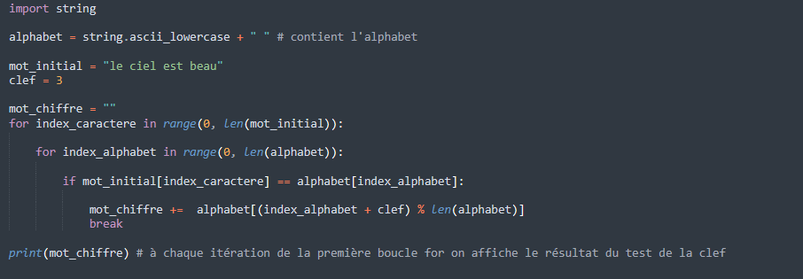

Chiffrement de César

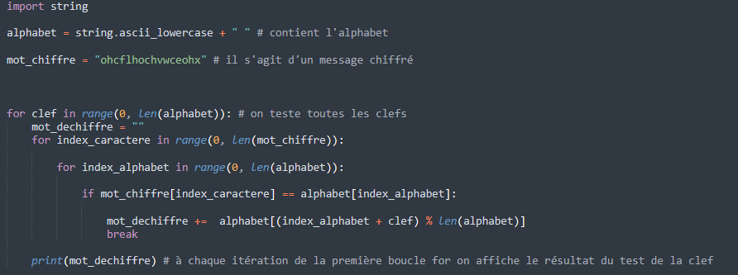

Casser le chiffrement de César (Brute force)

# Séance du 9/11/2021

**Exercice 1 :** écrire une fonction qui prend en entrée la grandeur des côtés d’un triangle et qui indique si le triangle est rectangle ou non.

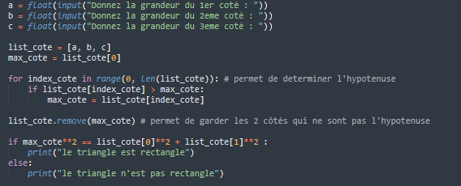

**Exercice 2 :** écrire une fonction qui indique si un nombre est premier ou non. (un nombre premier est un nombre divisible uniquement par lui même et par 1)

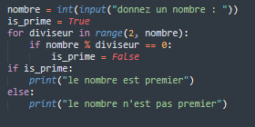

**Exercice 3 :** écrire une fonction qui permet de trier une liste :

